附件
中江县人民医院病区扶手、拉手等无障碍设施技术参数

产品名称 | 型号 | 规格 | 单价/米/支 | 产品简介 | 备注 | 产品图片
走廊扶手 | HS-618D | PVC面板+优质铝合金  1.4mm厚度  宽度：140mm | 65元/米 | 产品性能：环保、阻燃、抗菌、易于清洗。  产品优势：  1、面板采用优质PVC材质，独特配方，颜色鲜艳，达到国际技术标准；  2、铝合金结构紧凑，防撞性能佳。  3、产品外观美观，实用方便，性价比高。 | 1米1个弯头（ABS)  60公分个支架(ABS)  含配套安装螺丝 | 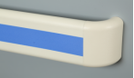
一字型扶手 | HS-024A | 1.2mm不锈钢管φ25mm | 55元/支 | 1、内衬1.2mm不锈钢，承重力200公斤以上，  2、胶管为ABS材质温馨不冰冷并且人工倒角，使用中安全舒适避免划伤；  3、一体式法兰，，使用寿命长 | 推荐是500mm长度 | 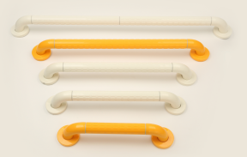
L型扶手 | HS-025A | 标准尺寸：700*500mm  内衬管：不锈钢1.2mm | 79元/套 | 1、内衬1.2mm不锈钢，承重力150公斤以上，；  2、胶管为ABS材质温馨不冰冷并且人工倒角，使用中安全舒适避免划伤；  3一体式法兰，三通位置为分体法兰盖方案安装。 | 坐便器助力扶手 | 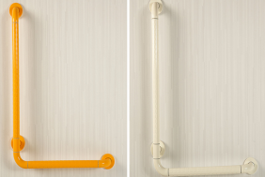
135度扶手 | HS-026A-1 | 标准尺寸：700*500mm  内衬管：不锈钢1.2mm | 79元/套 | 1、内衬1.2mm不锈钢，承重力150公斤以上，；  2、胶管为ABS材质温馨不冰冷并且人工倒角，使用中安全舒适避免划伤；  3一体式法兰，三通位置为分体法兰盖方案安装 | 135度多功能扶手 | 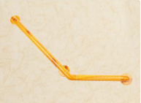
坐便器扶手 | HS-018A | 标准尺寸：  长度是600MM  U型是135MM  底座长168MM宽115MM  内衬管：不锈钢1.2mm | 125元/套 | 1、内衬1.2mm不锈钢，承重力150公斤以上，；  2、胶管为ABS材质温馨不冰冷并且人工倒角，使用中安全舒适避免划伤；  3一体式法兰，三通位置为分体法兰盖方案安装 | 坐便器通用扶手  无障碍，不落地 | 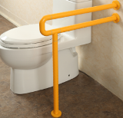
坐便器扶手 | HS-018D | 标准尺寸：  长750*高700mm  支座长200mm，宽115mm  内衬管：不锈钢1.2mm | 230元/套 | 1、内衬1.2mm不锈钢，承重力150公斤以上，；  2、胶管为ABS材质温馨不冰冷并且人工倒角，使用中安全舒适避免划伤；  3一体式法兰，三通位置为分体法兰盖方案安装 | 坐便器通用扶手  无障碍，落地 | 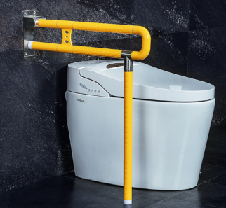
淋浴椅 | HS-03B | 标准尺寸：425*325mm  内衬管：不锈钢1.2mm | 248元/套 | 1、内衬1.2mm不锈钢，承重力150公斤以上，；  2、胶管为ABS材质温馨不冰冷并且人工倒角，使用中安全舒适避免划伤；  3一体式法兰，三通位置为分体法兰盖方案安装 | 折叠加支撑  淋浴椅 | 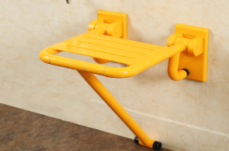
尼龙加钢管扶手 | HS-038 | 1. 内衬：1.2mm不锈钢管φ25mm | 85元/米 | 1. 内衬：1.2mm不锈钢管φ25mm 2. 外管：4.5mm厚原生ABS胶管（带防滑浮点）φ35mm 3. 连接：金属内衬丝+40mm双向丝 4. 弯头：原生ABS注塑+金属内铸丝 5 . 固定：金属一体法兰+减震扣盖φ75mm | 所有配件原料均为原生料 .颜色：黄色、白色可选 | 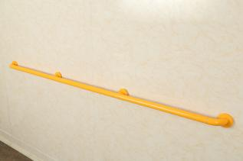
折叠壁挂式  坐便架 | YJ-01 | 详见图片 | 455元/套 | 1.主体采用复合塑料合金材料。具有高韧性和承重强的特点。承重可达200kg以上.  2.固定件全部采用304不锈钢材质。地面和墙面双重剪力三角稳定结构。保证稳固不会侧翻 | 所有配件原料均为原生料 .颜色：白色 | 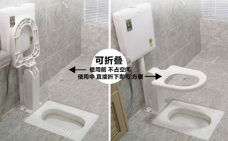
 |  |  | 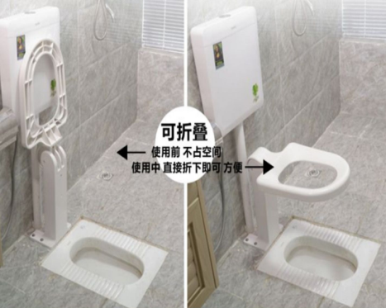 |  | 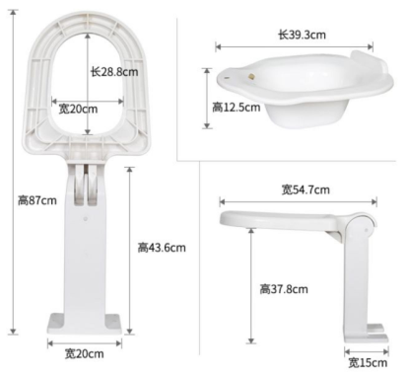

备注：
1.质保期 一年内出现非人为/自然不可抗因素的售后问题，负责无偿包修，包换。终身执行保修服务。
2.报价：以上报价包含主材料费、辅助材料费，运费、装卸费、安装费、材料损耗费、税费 售后服务费等所有费用。
3.病区扶手最终结算数量以安装验收收方测量结果为准。

附件2
比选评审标准

序号 | 评审项目 | 分值 | 评审标准 | 备注
1 | 报价 | 50 | 有效投标中已满足采购文件要求且投标价格最低的投标报价为基准价，投标报价分值=（基准价/投标报价）×50 | 投标报价为各单价之和
2 | 样品 | 30 | 有国家相关规定需要检测的产品，须提供复印件盖鲜章，原件备查
3 | 售后服务 | 18 | 售后服务响应时间、售后服务能力和及时性
4 | 投标文件规范性 | 2 | 投标文件制作规范没有细微偏差，得两分；有一项偏差扣0.5分，扣完为止。

